법무부가 4월 5일(화), 판례로 제한적으로 인정되던 인격권 및 인격권 침해배제·예방청구권을 명문화 하는 민법 개정안을 마련해 입법 예고했다.

인격권은 사람이 자신의 생명, 신체, 건강, 자유, 명예, 사생활, 성명, 초상, 개인정보와 같은 인격적 이익에 대해 가지는 권리를 말한다.

법무부에 따르면 최근 불법녹음·촬영, 직장 내 갑질, 학교폭력, 온라인 폭력, 가짜뉴스 유포, 디지털 성범죄, 메타버스상 인격침해, 개인정보 유출 등 여러 종류의 인격적 이익에 대한 침해가 다양한 국면에서 발생하면서 법적 분쟁이 늘고 있다.

법무부는 "인격적 가치를 갈수록 중시하는 우리 사회의 법의식을 법제도에 반영하고, 시민들의 인격권을 보다 두텁게 보호하기 위해 인격권과 인격권 침해배제·예방청구권을 기본법인 민법에 명문으로 규정하고자 한다"고 밝혔다.
구체적으로 개정안을 살펴보면 민법 제3조의2 제1항을 신설해 인격권을 '사람의 생명, 신체, 건강, 자유, 명예, 사생활, 성명, 초상, 개인정보, 그 밖의 인격적 이익에 대한 권리'라고 정의했다.

지금까진 판례로만 인정, 향후 인격권 침해 땐 형사처벌과 별개로 민사소송 배상액 커진다.

인격권 침해배제·예방청구권과 관련해서는 민법 제3조의 2항을 신설해 현재 이뤄지고 있는 인격권 침해의 중지를 청구하거나 필요 시 사전적 으로 침해의 예방을 청구할 수 있도록 규정했다.

자연인이 아닌 법인도 '그 성질에 반하지 아니 하는 범위' 안에서 인격권의 주체가 될 수 있기에 준용 규정도 신설했다.

다만 이 경우 법인의 인격권에 대한 구체적인 기준이 명확하지 않다는 지적이 나온다. 나아가 기업을 상대로 한 언론이나 시민단체의 비판 등을 광범위하게 ‘법인의 인격권 침해’라고 주장할 수 있어 기업에 대한 감시 기능이 위축될 것이란 우려도 있다.

이와 관련, 법률 전문가들은 “인격권이 명문화되면 실질적으로 시민이 당하는 인격 침해에 더 적극적으로 법적 권리를 요구하게 될 것”이라면서도 “다만 법인의 인격권은 아무래도 사람과 비교했을 때는 더 엄격하게 해석할 필요는 있다”고 주장하고 있다.

법무부, 민법에 ‘인격권’ 명문화 입법 예고
뭐가 달라지나…민법에 인격권 도입하면 손배 청구 가능
[제14 - 253호]
2022년 4월 6일(수)
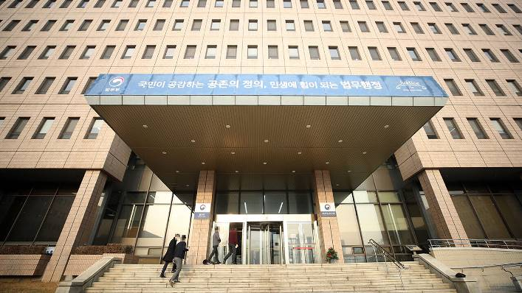
▲ 법무부 청사 <사진 출처 : SBS>

